Presse-Information
2023-124

Schmitz Cargobull AG
Elektrischer Kühlkoffer S.KOe COOL mit e-Achse erfolgreich typgenehmigt
Schmitz Cargobull ist erster OEM mit Typgenehmigung für vollelektrischen Kühlkoffer mit Generatorachse

Juli 2023 – Schmitz Cargobull hat als erster Trailer-Hersteller die elektrische Generatorachse des Sattelkoffers S.KOe COOL offiziell in seine Gesamtfahrzeug-typgenehmigung aufgenommen und ist damit als Nutzfahrzeughersteller der Vorreiter in der Trailer-Branche. Die Genehmigung ist vom Kraftfahrtbundesamt offiziell erteilt worden.

Der vollelektrische Sattelkühlkoffer S.KOe COOL erfüllt damit alle einschlägigen gesetzlichen Sicherheits-, Umwelt- und Produktionsanforderungen der Europäischen Union. Der Nachweis erfolgte über vorgeschriebene Typprüfungen an einem Fahrzeug bzw. den Fahrzeugkomponenten. Die Systeme wurden mit Unterstützung des TÜV Rheinland genehmigt. Die erforderliche Typprüfung für die Gesamtfahrzeuggenehmigung des drei-achsigen, vollelektrischen Sattelkoffer S.KOe COOL wurde erfolgreich vom technischen Dienst des SGS TÜV durchgeführt.

Bereits seit 2014 arbeitet Schmitz Cargobull mit dem TÜV Rheinland vertrauensvoll bei allen Elektrifizierungsprojekten zusammen und konnte auch dieses Projekt zum Erfolg führen.

„Wir freuen uns, dass wir als erster OEM für unseren vollelektrischen Sattelkühlkoffer S.KOe COOL diese Typgenehmigung erhalten haben“, so Boris Billich, Vorstand Vertrieb bei Schmitz Cargobull. “Unsere Kunden haben damit die Bestätigung, dass ihnen ab Werk ein geprüftes Gesamtsystem zur Verfügung gestellt wird,
2023-124

das allen geltenden europäischen Vorschriften entspricht. Der sichere und umweltgerechte Betrieb des Fahrzeugs erfolgt also ganz ohne nachträglichen und zusätzlichen administrativen Prüfungsaufwand.“
Der vollelektrische Kühlkoffer S.KOe COOL wurde erst kürzlich mit dem Deutschen Award für Nachhaltigkeitsprojekte 2023 in der Kategorie „Technologie – Energie“ ausgezeichnet.

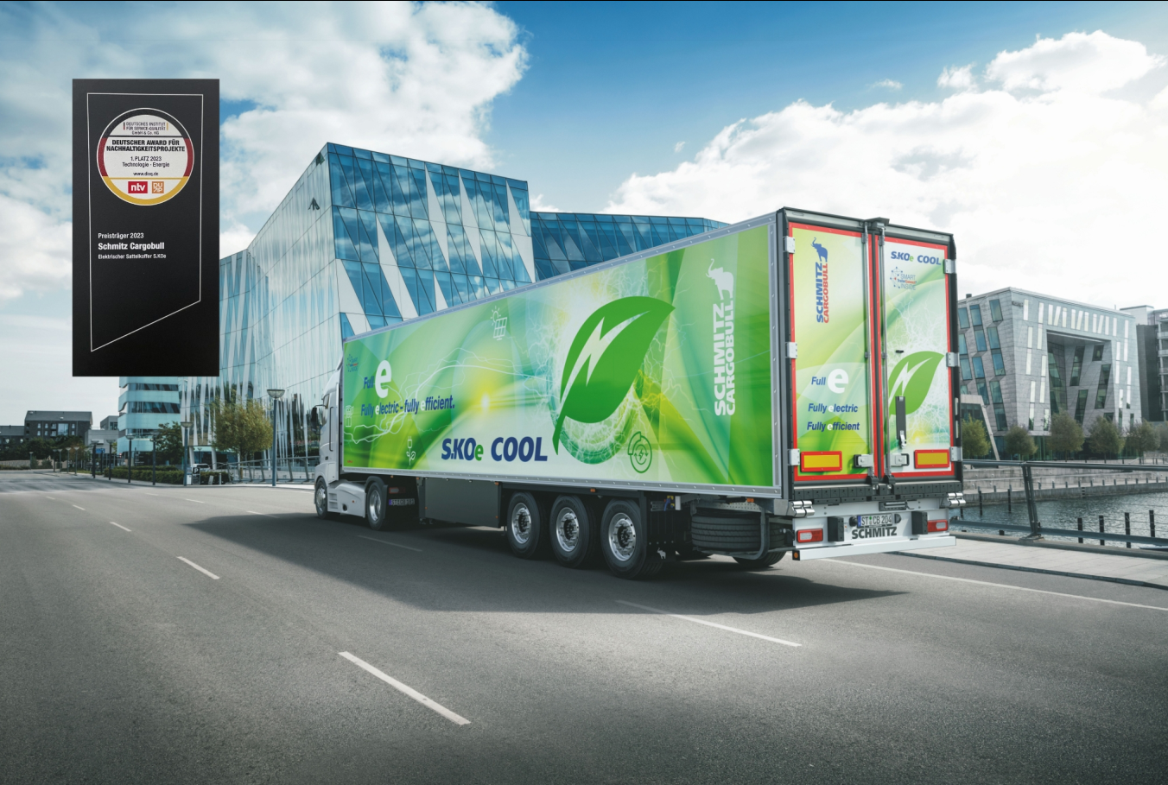
Bildunterschrift: Schmitz Cargobull ist erster OEM mit Typgenehmigung für vollelektrischen Kühlkoffer S.KOe COOL mit Generatorachse

Über Schmitz Cargobull
Mit einer Jahresproduktion von rund 61.000 Trailern und etwa 6.900 Mitarbeitern ist die Schmitz Cargobull AG Europas führender Hersteller von Sattelaufliegern, Trailern und Motorwagenaufbauten für temperierte Fracht, General Cargo sowie Schüttgüter. Im Geschäftsjahr 2021/22 wurde ein Umsatz von ca. 2,3 Mrd. Euro erzielt. Als Vorreiter der Branche entwickelte das Unternehmen aus dem Münsterland frühzeitig eine umfassende Markenstrategie und setzte konsequent Qualitätsstandards auf allen Ebenen: von der Forschung und Entwicklung über die Produktion und Service Verträgen bis hin zu Trailer-Telematik, Finanzierung, Ersatzteilversorgung und Gebrauchtfahrzeughandel.

Das Schmitz Cargobull Presse-Team:
Anna Stuhlmeier +49 2558 81-1340 I anna.stuhlmeier@cargobull.com
Andrea Beckonert +49 2558 81-1321 I andrea.beckonert@cargobull.com
Silke Hesener +49 2558 81-1501 I silke.hesener@cargobull.com

